Выбранные критерии:

Целевой атрибут – DiabetesPedigreeFunction

Набор факторов – Glucose, Insulin, Age

Получившиеся значения score:

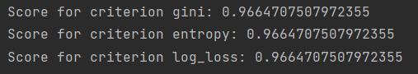

Визуальное представление получившихся деревьев:

